Министерством экономического развития и инвестиций Самарской области проведен практический обучающий семинар по автоматизированному расчету издержек для представителей органов исполнительной власти и органов местного самоуправления Самарской области

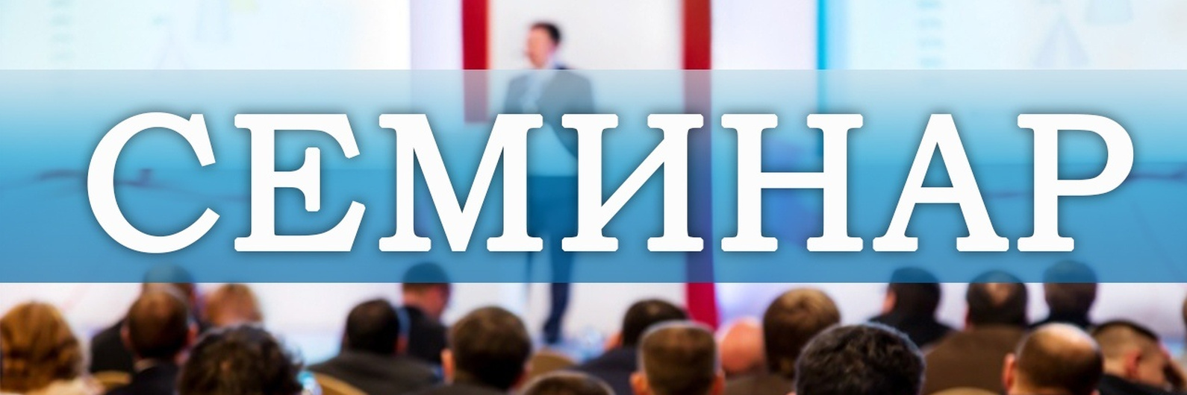

27.06.2025 министерством экономического развития и инвестиций Самарской области в центре «Мой бизнес» проведен обучающий семинар для представителей органов исполнительной власти и органов местного самоуправления Самарской области по вопросам практического осуществления расчета издержек субъектов предпринимательской и иной экономической деятельности при проведении процедур ОРВ.
В мероприятии приняли участие более 50 представителей органов исполнительной власти и органов местного самоуправления Самарской области.
Были рассмотрены вопросы автоматизированного расчета издержек, возникающих в связи с исполнением требований регулирования (с применением калькулятора и справочников типовых и стандартных величин).
Участники семинара обменялись мнениями по данной теме и получили ответы на задаваемые вопросы.

